В гостях у ветерана
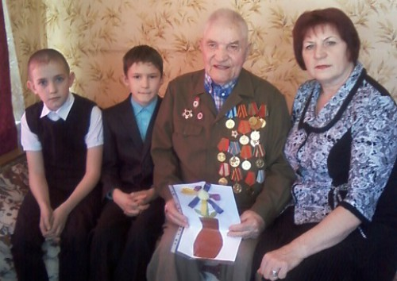
В ГБОУ ООШ с. Гвардейцы стартовал марафон «Календарь Победы», посвященный 70-летию Победы в Великой Отечественной войне.
Акция «Парад победителей» началась с торжественного митинга «Жива в сердцах великая Победа» и продолжилась следующим направлением - «Солдатам Победы». Посещение на дому ветерана войны Ильи Павловича Холодкова явилось важным событием для пятиклассников. Ребята многое узнали из биографии ветерана. Илья Павлович родился в Гвардейцах в 1924 году. В 1943 году в возрасте 19 лет его призвали на сборы, после 6-месячного обучения его отправили на фронт. Были ранения. Дошел Илья Павлович до Братиславы, где был ранен в очередной раз. О победе узнал в госпитале.
Роман Комков и Владислав Холодков (правнук ветерана) задавали вопросы, на которые Илья Павлович отвечал со слезами на глазах.
Много наград у славного солдата: и ордена, и медали. Но самой важной и памятной является медаль «За победу над Германией в Великой Отечественной войне 1941-1945 г.г».
Илья Павлович пожелал молодым людям и ученикам быть сильными, не падать духом и быть всегда готовыми защищать нашу страну и, конечно же, чтобы не было никогда войны. В заключение встречи ветеран подарил военные фотографии в школьный музей. Ребята, в свою очередь, поздравили Илью Павловича с Днем защитника Отечества и преподнесли Илье Павловичу поделку, сделанную обучающимися 1 класса, на которой разноцветные лепестки цветка олицетворяют мир людей разных стран и национальностей, и пригласили Почетного гостя в школу. Встреча проходила в сотрудничестве с работниками районного телевидения «Пульс», в результате чего будет создан документальный фильм.
В. Токарева, учитель ГБОУ ООШ с.Гвардейцы

